Конспект занятия по изобразительной деятельности с применением нетрадиционных методов рисования и экспериментирования с ИЗО материалами в подготовительной группе «Зимнее дерево».
Автор: Дугиева Екатерина Михайловна,
Программное содержание:
1.Познакомить детей с техниками изображения «Набрызг, кляксография, оттиск с мятой бумагой».
2. Совершенствовать умения и навыки в свободном экспериментировании с материалами, необходимыми для изображения дерева, снега нетрадиционными способами рисования.
3. Развивать творческие способности детей, воображение, фантазию, способность видеть прекрасное, создавать образ зимнего дерева.
4. Вызвать эмоциональный отклик на произведения художников и поэтов. Воспитывать эстетическое отношение к зимней природе и ее изображению.
Материалы:
Бумага синего тона, зимние картины, зубные щетки, трубочки, гуашь белого и коричневого цвета, салфетки, бумага для оттиска, тарелочки для краски, образец, выполненный учителем, рисунки, выполненные традиционной техникой рисования.
Ход занятия:
1.Рассматривание зимних фотографий с изображением пейзажей.
Предложить послушать стихотворение А.С.Пушкина:
Пришла, рассыпалась клоками,
Повисла на суках дубов,
Легла волшебными коврами,
Среди полей… вокруг холмов…
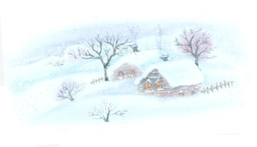
Вопросы :
О чём говорит поэт в стихотворении?
А какая она, зима?
(холодная, снежная, белая, пушистая, волшебная).
2. Рассматривание репродукции картин: И.И.Шишкина и М.И.Келехсаева (заслуженный художник РСО-А)
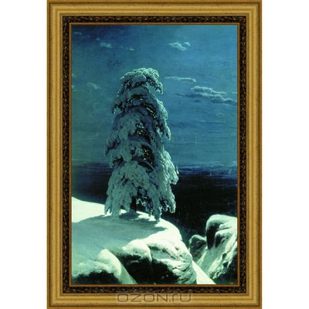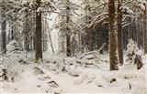
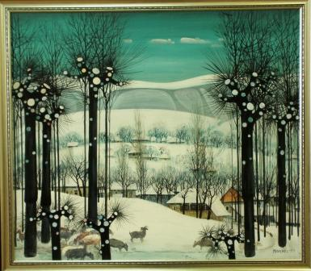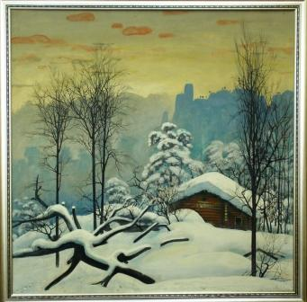
3. А мы с вами художники?
Мы рисовали с вами деревья и знаем, что у дерева есть ствол и ветви. Я предлагаю сегодня поэкспериментировать с изображением деревьев зимой.
4. Дети называют приемы изображения дерева на прошлом занятии.
5. Познакомить и продемонстрировать новые приемы изображения дерева.
6. Предложить детям выполнить задуманную задачу.
Практическая работа.
Физминутка:
Рано утром в парк ходили (ходьба на месте),
Там снеговика лепили (махи руками),
А потом с горы катились (волнообразные движения руками),
Веселились и резвились (прыжки).
В Таню кинули снежком,
В Вову кинули снежком,
В Мишу кинули снежком -
Получился снежный ком!
Холодно гулять зимой (киваем головой)-
Побежим скорей домой (возвращаемся на места)!
Итог: Ребята, у нас получились очень красивые снежные картины. А самое главное - этот снег не тает и будет долго радовать вас. Что нового мы сегодня узнали? (Дети называют методы и приемы изображения изученные на занятии, называют художников репродукции которых были рассмотрены ).
Рассмотреть работы, поблагодарить детей за старание и творческий подход к заданию.

